Sốt xuất huyết là bệnh gì,triệu chứng, như thế nào ? Chúng ta cùng tìm hiếu nhé !

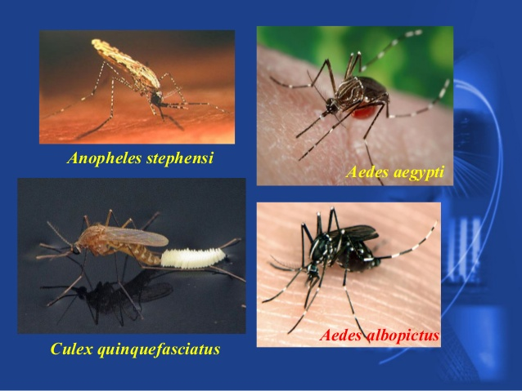
Sốt xuất huyết là bệnh truyền nhiễm nguy hiểm lây truyền bởi muỗi vằn. Bệnh thường bùng phát vào mùa mưa tại những vùng có vệ sinh môi trường kém, nhiều ao nước đọng. Đây là môi trường thuận lợi cho muỗi sinh sản và đi hút máu người, gây lây nhiễm virus Dengue. Một số triệu chứng sốt xuất huyết có thể nhận biết sớm như: sốt cao 40,5 độ, nhức đầu, ói mửa, phát ban. Trước đây, sốt xuất huyết thường gặp ở trẻ em; nhưng hiện tại, rất nhiều người lớn cũng mắc bệnh và tỷ lệ tử vong khá cao. Bệnh hiện nay chưa có thuốc đặc trị, những trường hợp nặng điều trị hầu như chỉ hạ sốt, truyền dịch và chống sốc tích cực. Những trường hợp nhiễm bệnh nhẹ có thể tự khỏi sau một tuần.

Sốt xuất huyết là bệnh gì?
Sốt xuất huyết là bệnh truyền nhiễm cấp tính do virus Dengue gây ra. Nguyên nhân lây lan bệnh là do muỗi vằn truyền virus Dengue từ người bệnh sang người khỏe mạnh. Bệnh sốt xuất huyết đôi khi có thể gây đau nhức rất trầm trọng ở cơ và khớp.
Bệnh sốt xuất huyết dạng nhẹ sẽ gây sốt cao, phát ban, đau cơ và khớp. Bệnh sốt xuất huyết dạng nặng có thể gây chảy máu nặng, giảm huyết áp đột ngột (sốc) và tử vong.

Những dấu hiệu và triệu chứng sốt xuất huyết?
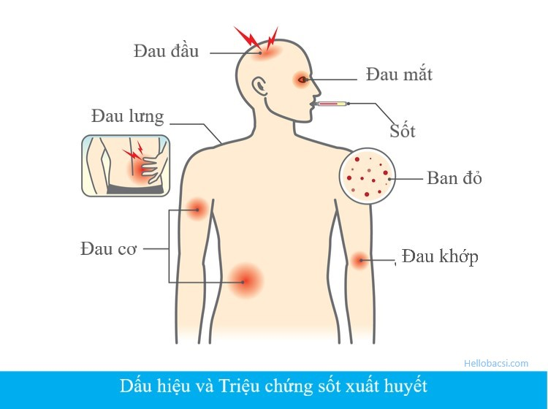

Triệu chứng sốt xuất huyết .
Những người lần đầu tiên mắc bệnh bị loại này vì họ chưa có miễn dịch với bệnh. Đây là dạng có biểu hiện các triệu chứng điển hình và không có biến chứng. Bệnh thường bắt đầu với triệu chứng sốt và sẽ kéo dài trong vòng 4-7 ngày tính từ sau khi bị truyền bệnh bởi muỗi. Ngoài ra, còn có các triệu chứng như:
- Sốt cao, lên đến 40,5ºC;
- Nhức đầu nghiêm trọng;
- Đau phía sau mắt;
- Đau khớp và cơ;
- Buồn nôn và ói mửa;
- Phát ban.
Các ban sốt xuất huyết có thể xuất hiện trên cơ thể 3-4 ngày sau khi bắt đầu sốt và sau đó thuyên giảm sau 1-2 ngày. Bạn có thể bị nổi ban lại một lần nữa vào ngày sau đó.
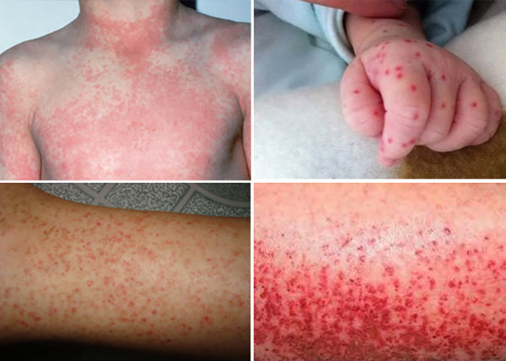
Phát ban
Nguyên nhân gây bệnh sốt xuất huyết?
Sốt xuất huyết do một loại virus có thể lây lan qua muỗi cắn. Có bốn loại virus sốt xuất huyết, được gọi là virus DEN-1, DEN-2, DEN-3 và DEN-4. Loài muỗi truyền bệnh có tên là Aedes aegypti hoặc muỗi Aedes albopictus, chúng có thể đưa virus gây bệnh vào máu của bệnh nhân bằng cách chích người bệnh.
Muỗi Aedes aegypti hoạt động ban ngày, đặc biệt chỉ có muỗi cái mới có thể chích người và truyền bệnh.

Sốt xuất huyết có thường gặp không?
Sốt xuất huyết là bệnh thường gặp nhất ở người với hơn hàng triệu ca nhiễm bệnh xảy ra trên toàn thế giới mỗi năm và ảnh hưởng đến mọi lứa tuổi. Bệnh sốt xuất huyết thường xuất hiện vào khoảng thời gian trong và ngay sau mùa mưa ở các khu vực nhiệt đới và cận nhiệt đới như châu Phi, Đông Nam Á, Trung Quốc, Ấn Độ, Trung đông, khu vực Caribê, Trung Mỹ, Nam Mỹ, Châu Úc và Tây Nam Thái Bình Dương.
- Nếu bạn đã từng nhiễm sốt xuất huyết trước đây thì khi nhiễm lại, các triệu chứng sẽ nặng hơn và nguy hiểm hơn;
Phòng bệnh sốt xuất huyết như thế nào?
- Mặc quần áo phủ kín, nên mặc một chiếc áo sơ mi dài tay, quần dài, vớ và giày;
- Bạn cũng nên thoa kem chống muỗi ở các vùng da không được quần áo che chắn như cánh tay, mặt, chân và cổ.
Các loại muỗi mang virus sốt xuất huyết thường sống trong và xung quanh nhà. Chúng thường sống trong các vũng nước đọng, chẳng hặn như trong lu, thùng phuy hoặc gần hồ cá. Hãy làm sạch hồ cá thường xuyên cũng như dọn dẹp các vũng nước đọng để không tạo điều kiện cho muỗi phát triển. Bạn cũng cần đậy kín các dụng cụ chứa nước, hạn chế hoặc vứt bỏ các vật dụng có thể chứa nước mưa (ví dụ như lốp xe cũ, chén bát, thau chậu cũ…). Bạn cũng có thể dùng các loại sinh vật trong nước tiêu diệt trứng của muỗi. Khi có dịch thì đôi khi bạn phải nhờ đến chính quyền địa phương để phun thuốc diệt muỗi trên diện rộng.
Sốt xuất huyết là bệnh nguy hiểm, bất cứ chúng ta ai cũng có thể mắc bệnh. Mỗi lần dịch bùng phát, rất nhiều người tử vong và hao tốn rất nhiều chi phí y tế. Mỗi người chúng ta hãy cố gắng có ý thức phòng ngừa bệnh. Bạn nên nhớ rằng không có muỗi thì không có sốt xuất huyết. Mọi người hãy tự giác làm vệ sinh nơi mình sinh sống, dẹp ao nước đọng hoặc những nơi lăng quăng có thể phát triển, luôn luôn ngủ trong màn kể cả ban ngày tại nơi có dịch. Khi bạn có bất cứ triệu chứng nào nghi ngờ sốt xuất huyết, hãy đi đến khám tại cơ sở y tế để được theo dõi và điều trị kịp thời.
